GUILET Julien

Ce document présente les maquettes de l’application V3.1.0

Maquette

Vinci Thermo Green

# Page de service

**Référence :** Vinci Thermo Green  
**Plan de classement :** stadium-technic-maquette-thermo-green  
**Niveau de confidentialité :** confidential

**Mises à jour**

|  |  |  |  |
| --- | --- | --- | --- |
| Version | Date | Auteur | Description du changement |
| 1.0.0 | 21/11/2020 | GUILET Julien | Création Networking Inc. |
|  |  |  |  |

Table des matières

Page de service 1

Introduction 2

Maquette 2

1. Connexion 2

2. Application GUI 3

3. Créer un compte 4

# Introduction

Ce document spécifie les maquettes de la version 3.1.0 de l’application Java qui permet à un utilisateur de se connecter, de créer un compte et de consulter les mesures de température de la pelouse d’un stade.

# Maquette

## Connexion

Cette maquette ci-dessous présente l’écran de connexion de l’application. Cette fenêtre s’affichera lors du lancement de l’application.

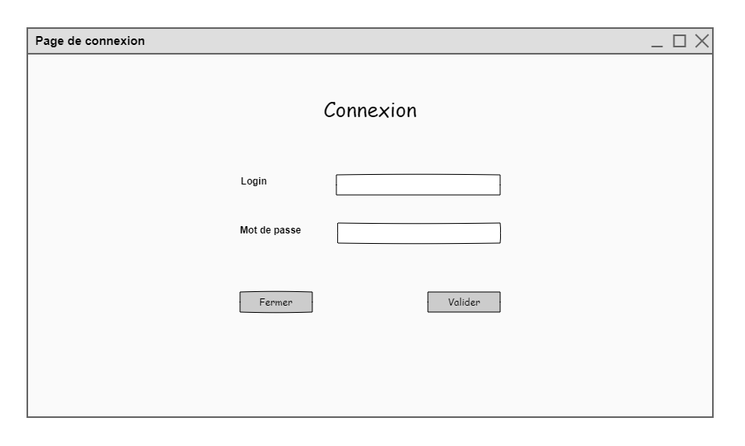

Dans cette maquette, les deux champs correspondent aux identifiants que devra entrer l’utilisateur afin de se connecter. Une fois les champs remplis, l’utilisateur peut valider sa connexion en appuyant sur le bouton « Valider » ou bien fermer page la connexion avec le bouton « Fermer ».

## Application GUI

Cette maquette ci-dessous présente l’écran de l’application par un administrateur.

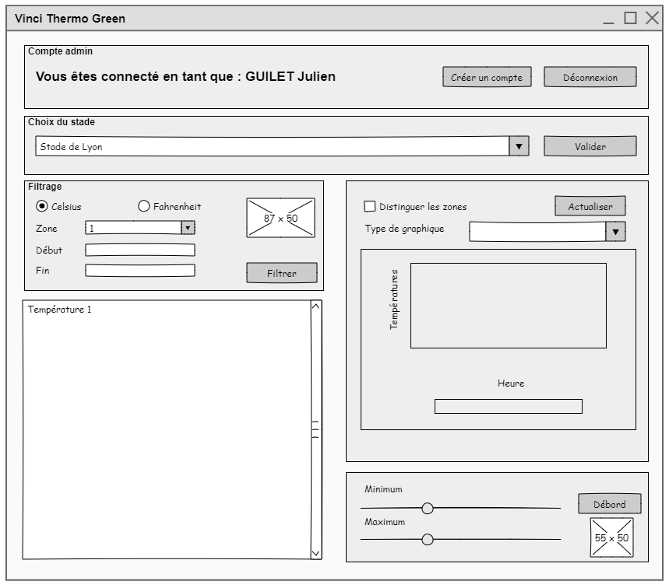

Par rapport à la version 3.0.0 de l’application, une rubrique « compte » a été rajoutée. Dans cette rubrique, nous retrouvons en haut à gauche le rôle du compte (soit admin ou membre). Ensuite, en dessous, le nom de l’utilisateur connecté ainsi que deux boutons à droite. Le premier bouton, « Créer un compte » est disponible uniquement si le rôle du compte est administrateur. Ce bouton permet d’envoyer l’utilisateur sur la page de création de comptes. Ensuite, le second bouton « Déconnexion » permet comme son nom l’indique de déconnecter l’utilisateur actuellement connecté. Lorsque l’utilisateur clique sur ce bouton, cette fenêtre se ferme et la page de connexion s’ouvre.

Voici la maquette d’un utilisateur qui possède le rôle « membre ».

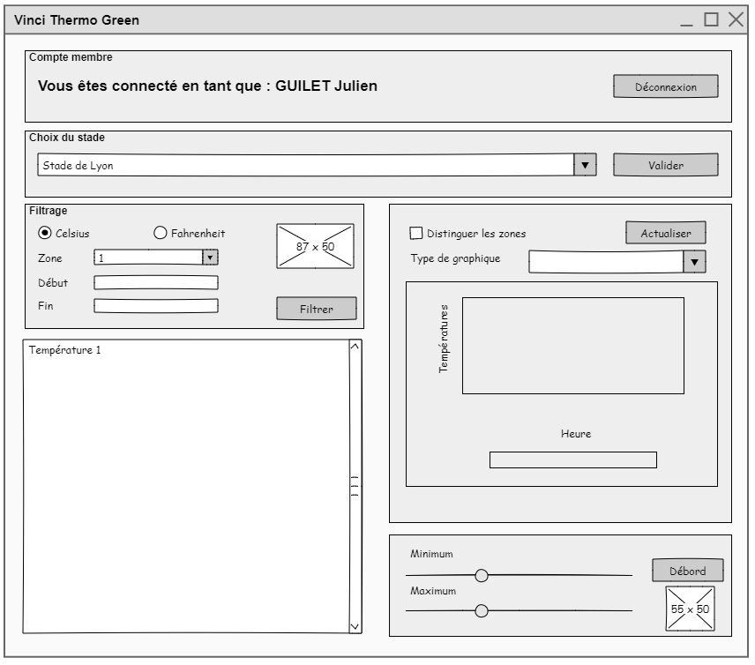

## Créer un compte

Cette maquette ci-dessous présente l’écran qui permet à un administrateur d’ajouter un comte dans la base de données.

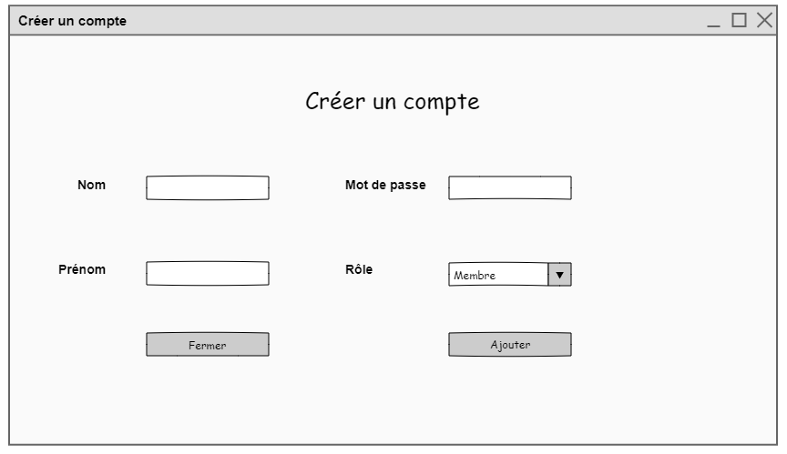

Cette maquette est composée de quatre champs à compléter. Les trois premiers nécessitent des informations telles que le nom, prénom et le mot de passe du compte. Le dernier est un choix entre 2 possibilités soit membre ou admin c’est cela qui déterminera le rôle du compte. Pour terminer, il reste deux boutons, un pour valider sa création du compte et second « fermer » pour refermer cette fenêtre et rouvrir celle de l’application GUI.